

COURTIER ASSERMENTE – Olivier EVRARD
Tél : 02 99 202 202 – Fax : 02 99 202 200
BP 50 – 35404 ST-MALO Cédex – France

SAINT MALO, le 11/08/2010 $ 1,3042

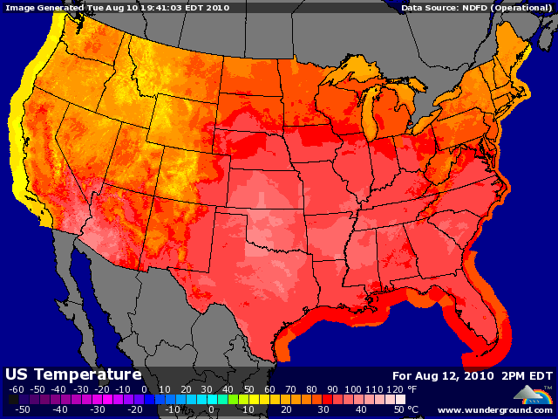

BLE : +/- marché se recalant avant l’USDA demain, après que la Russie ait déclaré ne pas avoir besoin d’importer du blé pour satisfaire sa demande intérieure,
+/- les opérateurs locaux pensent que le gouvernement a vraiment tapé très bas en annonçant une récolte entre 60 et 65 millions de mt,
+/- malgré tout, on attend des précisions (fin septembre) et surtout on regarde la météo pour savoir si les semis de BH vont pouvoir avoir lieu dans des conditions pas trop moches,
+/- USDA attendu avec une production US en hausse de 15 millions de bx grâce aux BP dont le rating est toujours excellent et une production mondiale autour des 650 millions de mt,
+/- l’Egypte et la Russie sont d’accord pour ouvrir des discussions sur le rééchelonnement des contrat en cours,
+/- l’Egypte a acheté 120KT de blés US et cherche 60KT de blés origine optionnelle (français ?)
+/- France Agrimer confirme une récolte au dessus de la barre des 35 millions de mt chez nous,

MAÏS : - sous la pression de la hausse du dollar et de la baisse des bourses et du pétrole, mais aussi du blé,
+/- devrait gagner des parts de marché en nutrition animale compte tenu du prix du blé,
- prise de profit avant l’USDA pour lequel on attend une production US en hausse (+30/35 millions de bx), en accord avec un très bon rating et une météo qui devrait être moins chaude à partir de la fin de semaine,
+/- 1ers chiffres issus d’une enquête terrain contrairement à celui de juillet plus lié à des statistiques,

SOJA : +/- mêmes éléments de pression qu’en maïs, avec un rating qui ne faiblit pas et la baisse des marchés avant le rapport,
+/- amélioration météo pour le we et qq pluies sur des zones plutôt sèches, donc une météo positive pour le développement du soja dans le stade critique de remplissage des gousses,
+/- la demande reste excellente avec encore la Chine au marché (400KT) mais aussi l’Egypte (100KT) et des inconnus pour 180KT,
+/- comme en céréales au niveau US, baisse des stocks mais hausse de la production pour le rapport,

A SUIVRE : le marché semble avoir « pricé » le pire, et la hausse n’a plus de nutriment. A suivre

